Вдосконалення організації медичного обслуговування дітей Борівського дошкільного навчального закладу (ясла-садок) №3 «Золота рибка» шляхом оновлення оснащення медичного кабінету та ізолятора

№  з/п | Найменування | Кількість (шт)  обсяг (м)
1 | 2 | 3
1. | Стіл письмовий  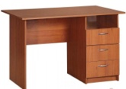 | 1
2. | Крісло  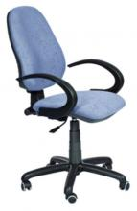 | 1
3. | Стільці для відвідувачів  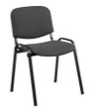 | 1
4. | Водонагрівач 50л  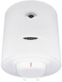 | 1
5. | Холодильник для медпрепаратів  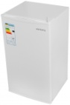 | 1
6. | Кушетка зі штативом  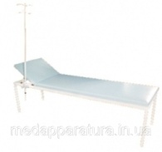 | 1
7. | Стіл медичний з шухлядами  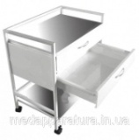 | 1
8. | Пінцети  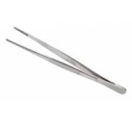 | 1
9. | Ножиці  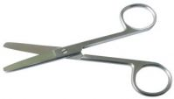 | 1
10. | Лоток ниркоподібний  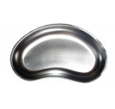 | 1  200 мм
11. | Маска гумова лицьова  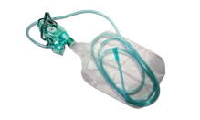 | 1

